L’antibiogramme

- Le but de l’antibiogramme

Le choix de l’antibiotique est réalisé de manière très empirique dans la plupart des infections banales débutantes : le médecin prescrit, en fonction de l’examen clinique, la molécule dont l’efficacité lui paraît la plus probable (antibiothérapie dite probabiliste). Ce n’est que dans les infections graves, récidivantes ou les échecs thérapeutiques que l’on fait appel au laboratoire qui réalisera une culture et un antibiogramme.

Un antibiogramme permet de tester sur milieu de culture, l’action de molécules antibiotiques sur une souche bactérienne.

Il donnera donc des indications sur l’efficacité IN VITRO de ces antibiotiques.

- Quelques définitions

Deux notions sont à connaître avant de faire un antibiogramme :

  - La CMI ou Concentration Minimale Inhibitrice. Il s’agit de la concentration de l’antibiotique la plus faible pour laquelle la croissance bactérienne est inhibée (pas de croissance de la population ; 100% de survivants)
  - La CMB ou Concentration Minimale Bactéricide. C’est la concentration de l’antibiotique la plus faible permettant de détruire 99.99% des bactéries présentes au départ (soit une bactérie survivante sur 10000). Si CMB < 5 CMI l’antibiotique est très efficace.
Au contraire si CMB > 10 CMI, on le considère peu efficace.

La mesure de la CMI permet de déterminer si une souche est sensible ou résistante à l’antibiotique testé. Pour chaque antibiotique, on a pu mesurer les concentrations sériques obtenues chez le patient (humain) dans le cadre d’une posologie normale. on distingue alors :

- la souche est dite RESISTANTE : la CMI ne peut être atteinte par un traitement réalisé à l’aide de cet antibiotique sans être toxique pour l’animal.
- la souche est dite SENSIBLE : la CMI peut être atteinte par un traitement usuel réalisé à l’aide de cet antibiotique .
- La souche est dite INTERMEDIARE : la CMI ne peut être atteinte qu’en augmentant les doses.

Remarque : Dans le cas d’une souche intermédiaire, augmenter la posologie n’est réalisable en pratique que dans les cas où l’antibiotique est peu ou pas toxique, de traitement local (plaie, otite) ou d’excrétion sous forme active dans l’organe infecté (par exemple pour soigner une infection du tractus urinaire si excrétion rénale)

- Interaction entre antibiotiques

Outre le fait que certaines molécules inhibent ou au contraire exacerbent l’effet des antibiotiques (acide, sucre, thymine, etc…), les différents antibiotiques peuvent interagir entre eux. Trois grands types d’interactions peuvent être définis :

  - La synergie : chaque antibiotique voit son action augmentée par l’autre.
  - L’antagonisme : les effets des deux antibiotiques se contrarient
  - L’indifférence : que l’on utilise chaque antibiotique séparément ou en association, le résultat est le même.

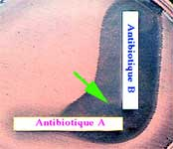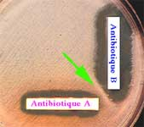

- Détermination de la Concentration Minimale Inhibitrice (CMI)

Afin de pouvoir conclure sur la sensibilité d’une souche à un antibiotique donné, il faut déterminer sa CMI vis à vis de cette molécule. Plusieurs méthodes sont à la disposition du laboratoire. On différencie :

  - les techniques en milieu liquide (en tube, en microplaque)
  - la technique en milieu solide gélosé (Etest)

A les méthodes en milieu liquide

Une solution mère d’antibiotique est diluée de 2 en 2. Le diluant est le bouillon de Mueller-Hinton. L’inoculum est préparé à partir d’une culture de 24 heures en milieu liquide

A-1 Macrométhode

Reporter dans une série de tubes stériles 1 mL de chaque dilution de l’antibiotique. Ajouter dans tous les tubes le même volume d’innoculum. Incuber 24 heures à la température optimale de la souche à tester. Observer les tubes après incubation : la CMI sera la concentration en antibiotique la plus faible pour laquelle il n’y a pas de croissance visible. En fait, elle est comprise entre le tube correspondant à cette définition et le premier tube dans lequel une croissance est observée.

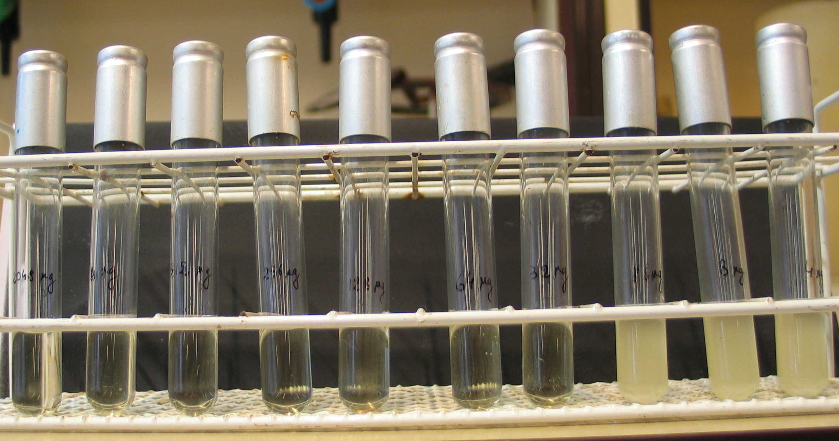
A-2 Microméthode

Des microplaques à fond en U (plaque à microtitration) sont utilisables pour la détermination des CMI. Une plaque 96 puits permet la détermination de la CMI de 8 antibiotiques vis-à-vis de la même souche. Dans les cupules d’une même ligne, les dilution de l’antibiotique et la souche sont introduit à l’aide d’une pipette automatique. Incuber 24 h à la température optimale de la souche. Observer la plaque est une éventuelle pousse dans chaque cupule (ou un dépôt au fond de la cupule). La CMI correspond a la concentration de la cupule ne présentant pas de croissance.

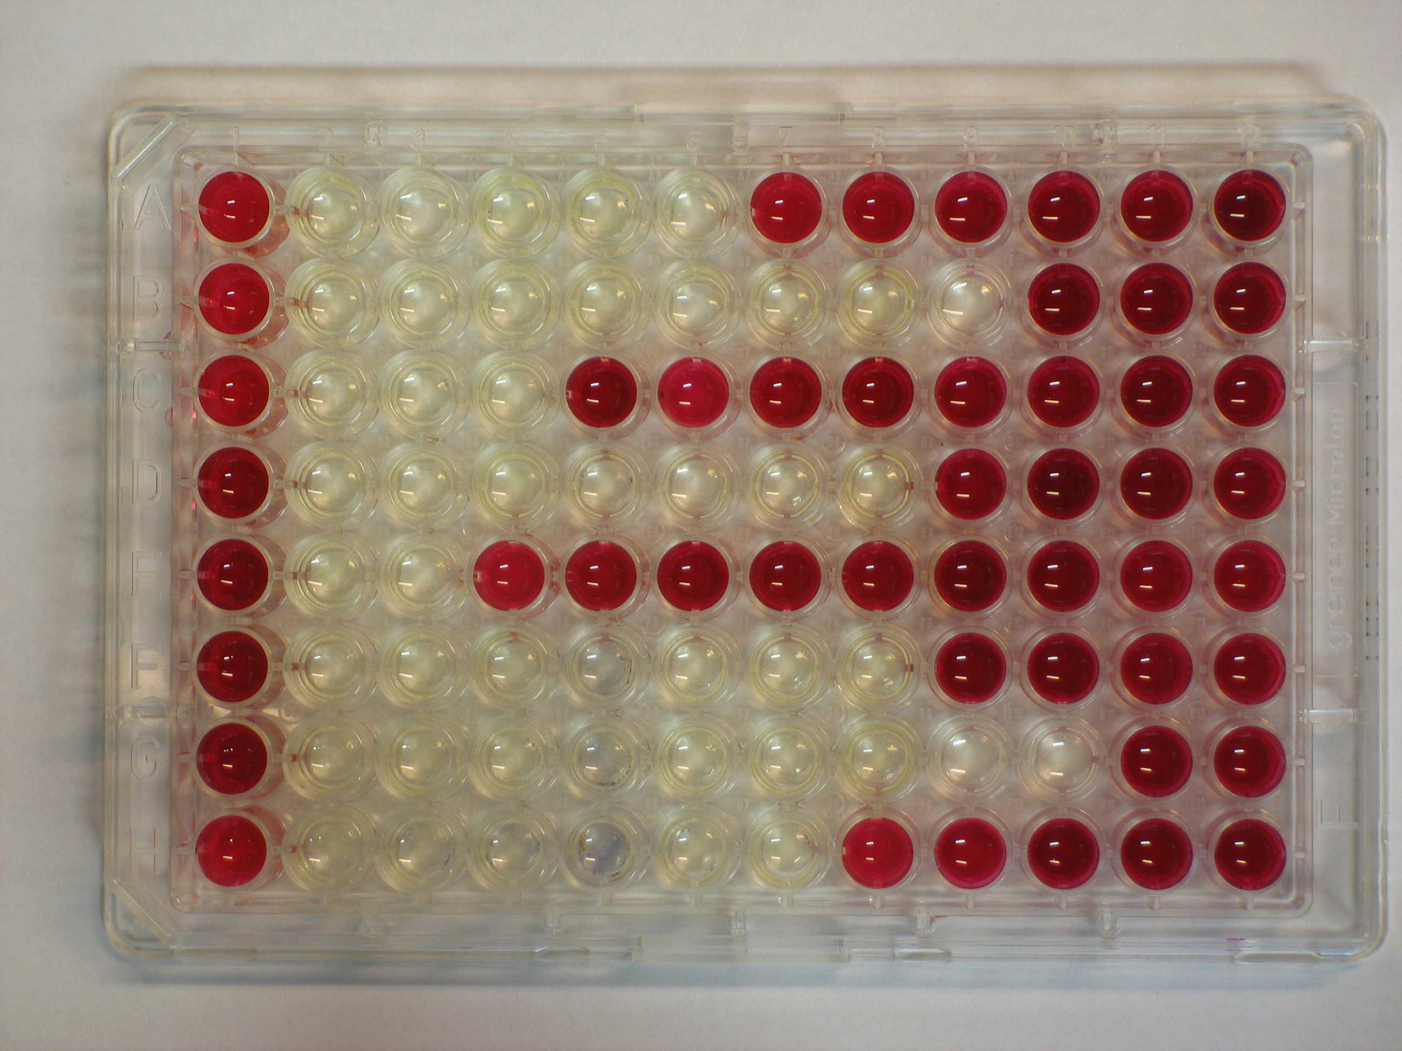

Contrôle Dilutions

B La méthode en milieu gélosé

C’est la méthode la plus précise car donnant une valeur vraie de la CMI et non un encadrement de celle-ci. Elle est connue sous le nom commercial de Etest®. Elle est cependant rarement utilisée en routine à cause de son coût élevé.

Une bandelette est imprégnée de quantités croissantes d’antibiotiques. Elle est placée sur une gélose pour antibiogramme ensemencée classiquement ; l’antibiotique diffuse en formant un gradient important : la zone d’inhibition à la forme d’une ellipse et la lecture est alors directe sur la bandelette là où celle-ci rencontre la zone d’inhibition.
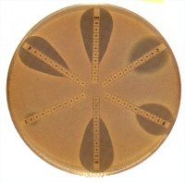

Cependant connaître précisément la CMI d’une souche vis-à-vis des antibiotiques n’est pas essentiel pour le praticien. En effet, il lui suffit de situer cette valeur par rapport aux deux concentrations critiques. On réalise pour cela l’antibiogramme qui permet de positionner la CMI par rapport à CC et Cc.

- L’antibiogramme

5-1 L’antibiogramme standard en milieu gélosé : méthode des disques

5-1-1 Principe général

Pour réaliser l’antibiogramme par le méthode des disques, la culture bactérienne est ensemencée à la surface d’une gélose spécialement étudiée, la gélose de Mueller-Hinton, éventuellement additionnée de sang. Des disques pré-imprégnés d’une dose connue d’antibiotique sont déposés à la surface de la gélose. L’antibiotique diffuse à partir du disque en créant un gradient de concentration. La détermination du diamètre de la zone d’inhibition permet une estimation de la concentration minimale inhibitrice. Les caractères de sensibilité ou de résistance de la souche bactérienne en seront déduits.

5-1-2 Technique

En pratique, on réalise à partir de l’isolement (souche pure) un ensemencement en tapis sur le milieu.On dispose ensuite les disques d’antibiotiques et on place à l’incubateur. Au bout de 24 h, on lit les différents diamètres d’inhibition et on peut conclure en comparant ceux-ci aux abaques de lecture.
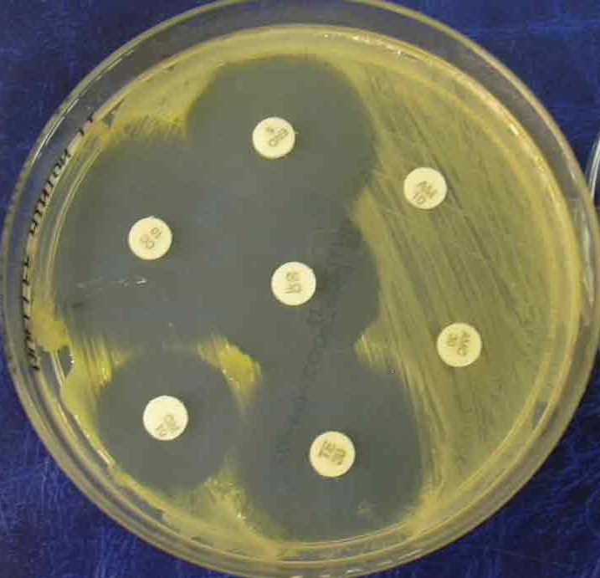

5-1-3 Interprétation

Les abaques de lecture se présentent sous forme de bandes présentant deux données qui délimite les zones SENSIBLE, INTERMEDIAIRE et RESISTANTE. Un report du diamètre mesuré sur la boîte permet de conclure rapidement.

Exemple : 3 souches bactériennes sont testées vis a vis de l’ampicilline. On mesure les diamètres d’inhibition suivants : souche A 8 mm, souche B 25 mm et souche C 15 mm
B 25 mm C 15mm A 8 mm

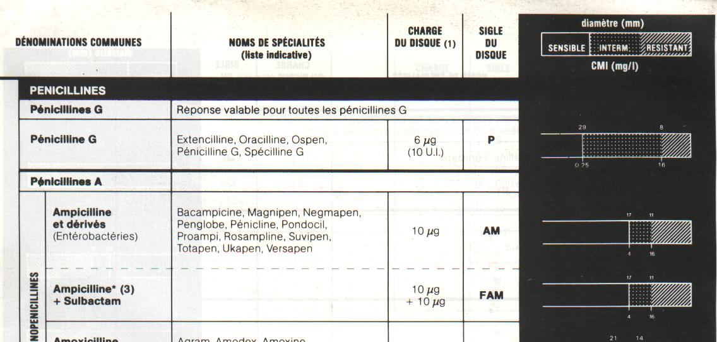
Sensible Int. Resistante

La souche A est donc RESISTANTE, la souche B SENSIBLE et la souche C est déclarée INTERMEDIAIRE.

5.2 Antibiogramme en milieu liquide

Comme il existe des galeries d’identifications miniatures, il existe une galerie antibiogramme. Chaque antibiotique est testé à deux concentrations différentes (délimitant les zones « sensible » et « résistant ») en milieu liquide.

5.3 Transposition pour le praticien

En se souvenant que les concentrations utilisées pour lire l’antibiogramme sont les concentrations sériques obtenues chez l’humain en bonne santé après injection parentérale de la dose appropriée, les messages découlant des résultats de l’antibiogramme pour le praticien sont :

- souche résistante : la probabilité d’obtenir une concentration suffisamment élevée in vivo pour contrer la bactérie est nulle ;
- souche sensible : la probabilité d’obtenir une concentration suffisamment élevé in vivo pour contrer la bactérie est excellente (cela ne signifie pas que l’animal guérira d’office, car un ensemble d‘autres paramètres interviennent) ;
- souche intermédiaire : la probabilité d’obtenir une concentration suffisamment élevée pour contrer la bactérie est faible si on ne peut augmenter de manière significative la dose administrée.

